**Ontwerp voor de CatTracker™ App**

**Versie 1.0**

**Voorblad**

**Titel:** Ontwerp voor de CatTracker™ App  
**Studentennummer:** 9019232  
**Naam:** Sofie Brink  
**Datum:** 18-06-2024

**Inhoudsopgave**

1. Inleiding
2. Wireframes
   1. Horizontale weergave
   2. Verticale weergave
3. Class Diagram
4. Conclusie

**1. Inleiding**

Dit document beschrijft het ontwerp voor de CatTracker™ app. De app is bedoeld voor eigenaren van katten om de locatie en bewegingen van hun huisdier te volgen. Het ontwerp bevat wireframes voor zowel horizontale als verticale weergaven en een class diagram om de structuur van de code duidelijk te maken.

**2. Wireframes**

De wireframes helpen bij het visualiseren van hoe elk scherm van de app eruit zal zien in zowel horizontale als verticale weergaven. Dit helpt bij het maken van een consistente en intuïtieve gebruikerservaring.

**2.1 Horizontale weergave**

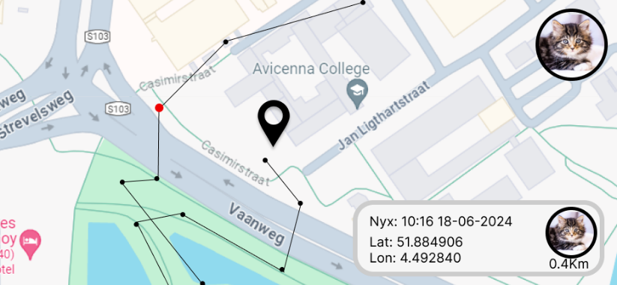

**2.2 Verticale weergave**

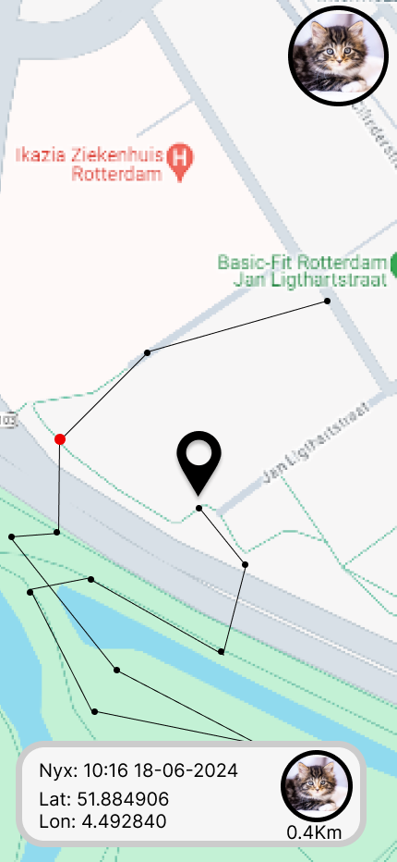

**3. Class Diagram**

Het class diagram geeft een overzicht van de structuur van de code. Het helpt bij het begrijpen van de relaties tussen verschillende onderdelen van de applicatie en maakt het eenvoudiger om de app te ontwikkelen en te onderhouden.

**3.1 Class Diagram voor de CatTracker™ App**

**Class Descriptions**

1. **CatTrackerApp**
   * Verantwoordelijk voor het starten van de applicatie en het initiëren van de LoginActivity.
2. **LoginActivity**
   * Behandelt de gebruikersauthenticatie door middel van serienummer en wachtwoord.
   * Methode ValidateCredentials valideert de ingevoerde gegevens.
3. **MapActivity**
   * Weergave van de huidige locatie van de kat op de kaart.
   * Methode Draw tekend al de opgehaalde informatie op de kaart..
   * Methode getUserLocation haalt de huidige locatie van de gebruiker op.
   * Methode getLocations haalt minimaal 10 punten van de huidige dag op.
   * Methode getDistance berekend de totale afstand die de kat heeft afgelegd.
   * Methode getCatPicure haalt de foto van de huidige kat op.
   * Methode setCatPicure slaat de foto van de huidige kat op.

**4. Conclusie**

Dit ontwerpdocument biedt een gedetailleerd overzicht van de structuur en het visuele ontwerp van de CatTracker™ app. Door het gebruik van wireframes en een class diagram is er een duidelijk beeld van hoe de app eruit zal zien en hoe de code georganiseerd zal worden. Dit ontwerp dient als leidraad voor de ontwikkeling en zorgt ervoor dat aan de wensen van de opdrachtgever wordt voldaan.

Met vriendelijke groet,

Sofie Brink  
Studentennummer: 9019232